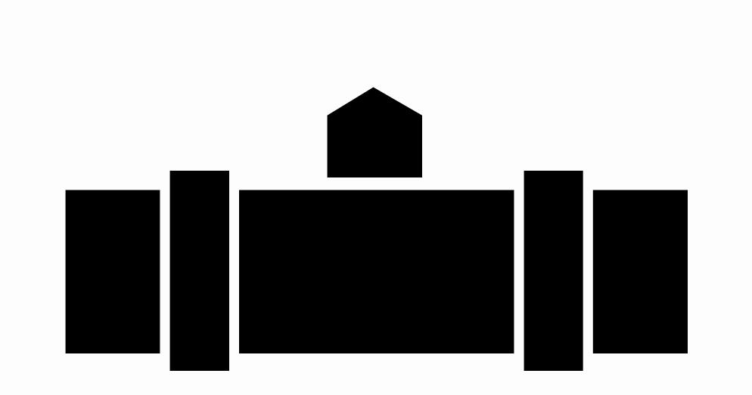
Z á k l a d n í š k o l a v O d r á c h, K o m e n s k é h o u l i c e 6, příspěvková organizace

Vyřizuje: Mgr. Lenka MICHELOVÁ Karel ŘEHÁK
Hotel Hukvaldy s.r.o.
www adresa: www.komenska.com Hukvaldy 24
e-mail: zsokom@seznam.cz 739 46 HUKVALDY
Tel.: 556 730 237 Tel.: 774 190 141
Datum: 8. 4. 2020 IČO: 25351397, DIČ: CZ25351397

OBJEDNÁVKA

Vážený pane Řeháku,

objednávám u Vás ubytování a plnou penzi v Hotelu Hukvaldy pro 40 pedagogických pracovníků v celkové ceně 40 x 2600 Kč = 104 000 Kč.
Víkendový pobyt proběhne v termínu 4. - 6. 6. 2021 v rámci projektu Pojďme na inkluzi společně (reg. č. CZ.02.3.61/0.0/0.0/16_039/0011726).

Ve výše uvedeném termínu proběhne v Hotelu Hukvaldy v rámci stejného projektu také školení, k jehož realizaci u Vás objednávám pronájem konferenční místnosti včetně občerstvení během workshopů pro všechny uvedené účastníky pobytu, a to v celkové ceně 14 000 Kč.

Storno podmínky při zaplacení zálohovou fakturou:

30 a více dní před zahájením pobytu - vrácení 100 % zaplacené částky
29 až 14 dní před zahájením pobytu – vrácení 50 % zaplacené částky
13 až 0 dní před zahájením pobytu - vrácení 0 % zaplacené zálohy.

V případě uzavření hotelu z důvodu nařízení vlády (COVID19) se peníze nevrací, pouze se přesune termín akce dle společné dohody.

Děkuji, s pozdravem Lenka MICHELOVÁ.

Objednatel : Základní škola Odry, Komenského 6, příspěvková organizace
Komennského 609/6
742 35 Odry
IČO : 00848191
v zastoupení : Mgr. Radek Hendrych – ředitel školy

Bankovní spojení KB exp. Odry IČO
22533801/0100 00848191

